**Implementación de inicio de sesión con Google en la plataforma web Dory**

**Objetivos:**

* Permitir que los usuarios inicien sesión en la aplicación usando sus cuentas de google.
* Verificar el token de Google recibido y autenticar al usuario.
* Generar un nuevo token de aplicación utilizando la información del usuario autenticado.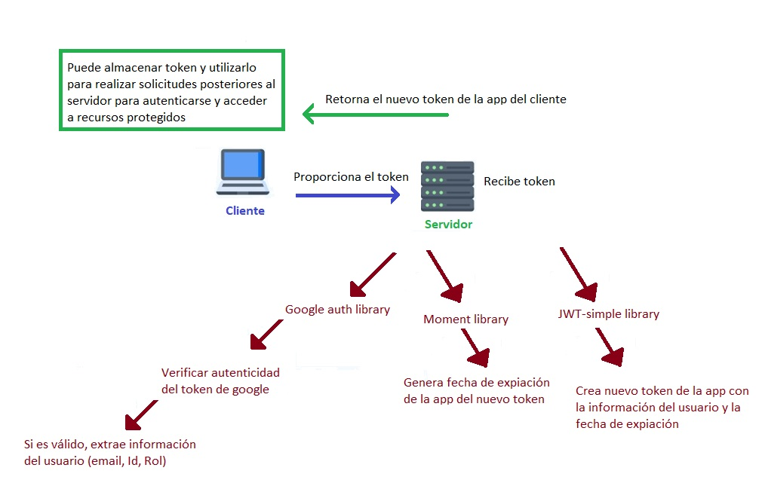

**Recursos necesarios:**

* Node.js y npm instaladas en el sistema.
* Express
* Conocimientos básicos de node.js, Express y el manejo de paquetes npm.

Piezas de software:

* Librería Google-auth-library
* Librería jwt-simple
* Librería moment

**Pasos:**

1. Abrir el proyecto de la aplicación web Dory.
2. Instalar las piezas de software necesarias ejecutando el siguiente comando en la terminal (ver imagen 1)

 Imagen 1. *Comando de Instalación de librerías necesarias*

1. En las variables de entorno asignar las credenciales de Google: El id de cliente de la aplicación web ( OAUTH_CLIENT_ID_WEB ) y el id del cliente de la aplicación móvil ( OAUTH_CLIENT_ID_MOBILE ).
2. En el archivo principal “index.js” se debe tener la configuración del servidor de Express (ver imagen 2).

Imagen 2. *Configuración del servidor Express*

1. *Se debe tener implementado la ruta para iniciar sesión con Google en el archivo principal “index.js” (ver imagen 3).*

Imagen 3. *Implementación de la ruta para iniciar sesión con Google en “index.js”*

1. *Se debe tener definido la función “createToken” para generar un nuevo token de aplicación en el archivo “helper.js” (ver imagen 4).*

*Imagen 4. Función “createToken” en archivo “helper.js”*

1. *Asegúrate de tener las variables de clientes necesarias configuradas en el archivo de implementación del servicio de google, como TOKEN_SECRET, CLIENT_ID_1 y CLIENT_ID_2 (Ver imagen 5).*

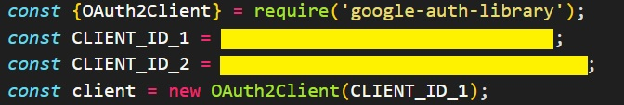

Imagen 5. *Declaración de variables de clientes*

1. Prueba la implementación iniciando tu servidor Node.js y enviando una solicitud HTTP con el verbo POST a la ruta /api/login/google con el token de Google en el cuerpo de la solicitud con el nombre “token”. Deberías recibir un nuevo token de aplicación en la respuesta. (ver imagen 6).

Imagen 6. *Prueba en postman del servicio de login de google*